

**SOLUCIÓN PARA SOLICITUDES DE COMPRAS DE BIENES Y SERVICIOS INFERIORES A 30 SMMLV**

**MANUAL DE USUARIO**

**Sede de Investigación Universitaria -SIU-**

**2 de septiembre de 2020**

**Versión 1.0**

**TABLA DE CONTENIDO**

|  |
| --- |
| 1 Objetivo 3  2 Alcance 3  3 Manual de usuario 3  3.1 Generalidades 3  3.2 Instrucciones del usuario final (Investigadores y/o Administradores) 3  3.3 Instrucciones del colaborador Administración SIU 8  4 Anexos 11  5 Glosario de términos 11  6 Notas de cambio 11 |

# Objetivo

Explicar al usuario final la forma de usar las diferentes funcionalidades que le brinda la solución informática construida.

# Alcance

Este manual describe gráfica y textualmente la forma como el usuario final y el colaborador responsable en la Administración de la SIU, interactúan sobre la solución para solicitudes de compras de bienes y servicios inferiores a 30 SMMLV.

# Manual de usuario

## Generalidades

La solución para las solicitudes de compras de bienes y servicios inferiores a 30 SMMLV, se conforma de una plantilla de Excel que contiene una macro programada a través de la cual se valida el ingreso adecuado de la información requerida por parte del usuario final, se generan los demás documentos requeridos en el proceso de compras, además de brindar la respectiva protección de la información, todo ello, en un contexto digital sin necesidad de generar documentos físicos.

A continuación, se describen las instrucciones específicas que deben tener en cuenta tanto los usuarios finales (Investigadores y/o Administradores) como el colaborador encargado en la Administración SIU para un correcto uso de la solución:

## Instrucciones del usuario final (Investigadores y/o Administradores)

Una vez se tiene acceso a la plantilla de la solución llamada “Plantilla solicitud trámite compras B&S inf 30 SMMLV.xltm”, se abre el archivo presionando doble clic o la tecla Enter sobre el ícono del archivo, mostrando el siguiente formato:

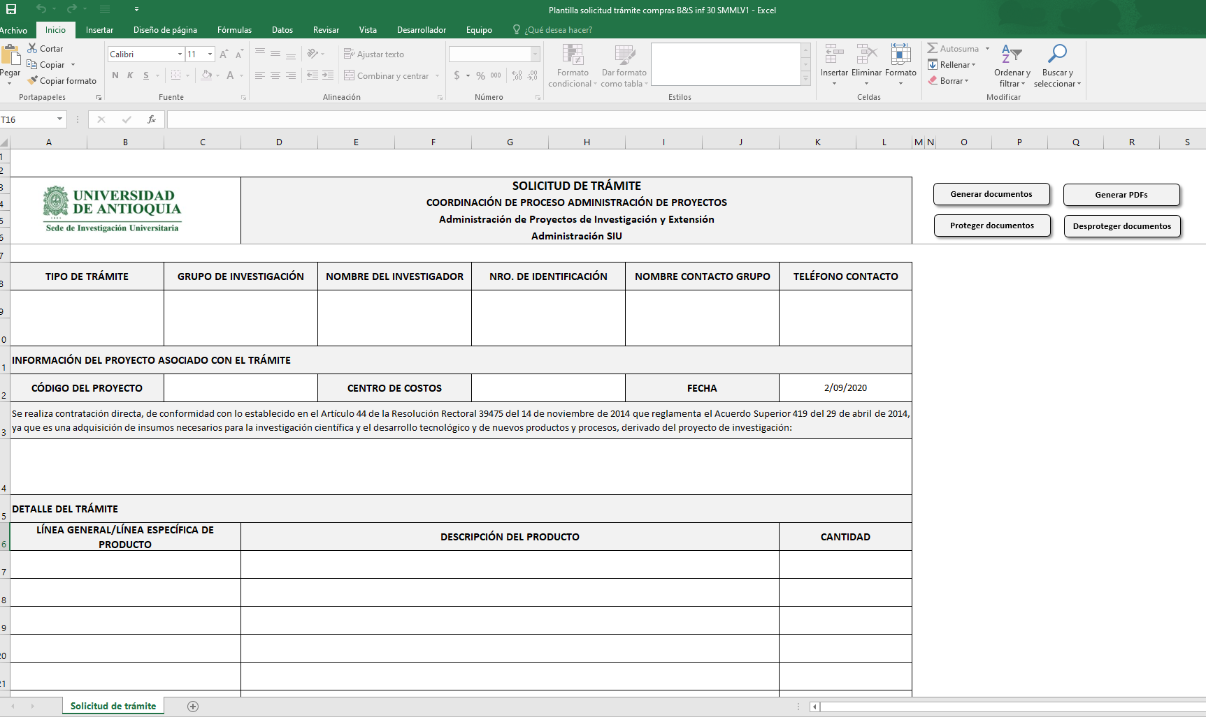

**Figura 1**. Formato de la solicitud de trámite

En el anterior formato, el usuario final diligenciará la información que se le requiere para especificar el detalle de la compra:

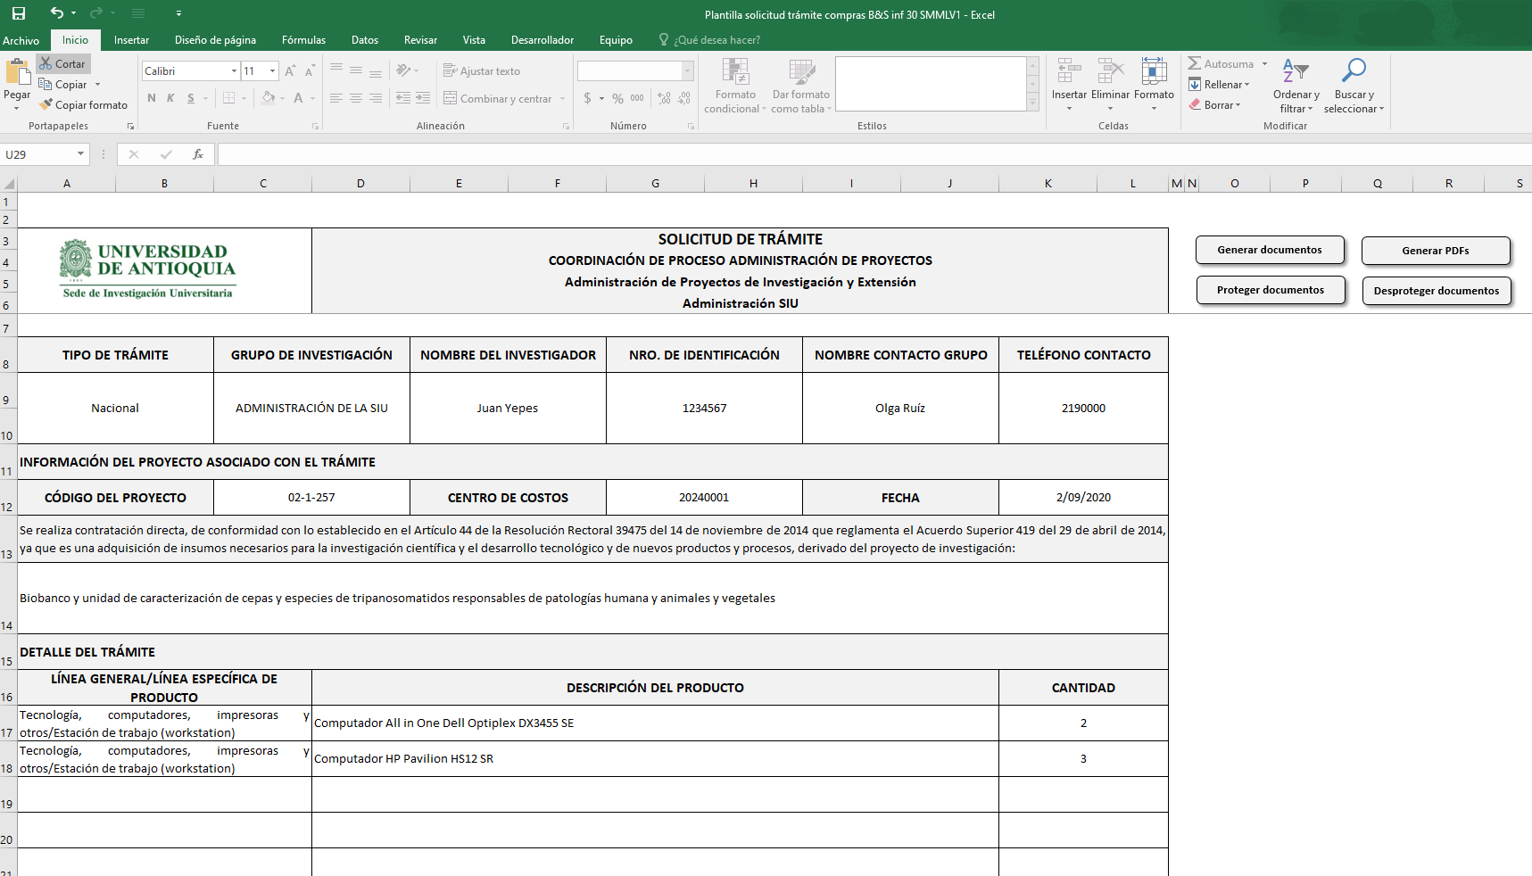

**Figura 2.** Formato de la solicitud de trámite diligenciado

Una vez diligenciada toda la información del formato, se presiona el botón “Generar documentos” ubicado en la parte superior derecha del formato:

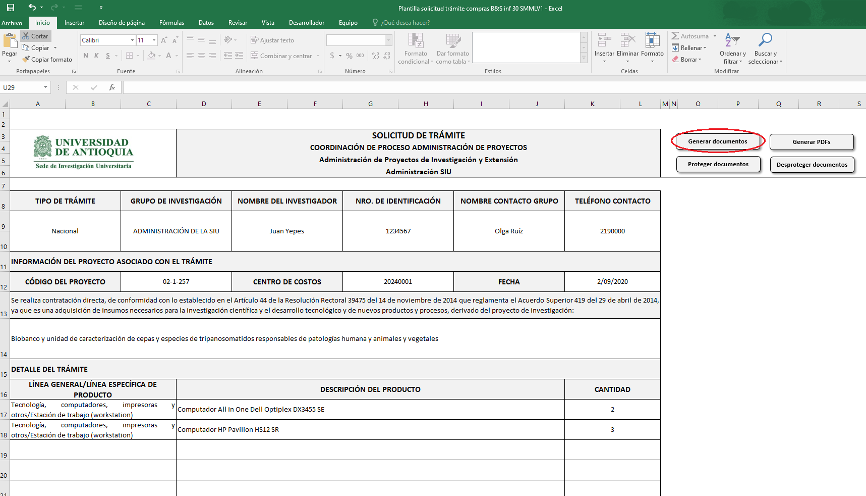

**Figura 3**. Botón para generar los documentos

En caso de faltar alguno de los campos requeridos, la solución mostrará una alerta similar a la siguiente indicando los campos que se deben llenar antes de continuar:

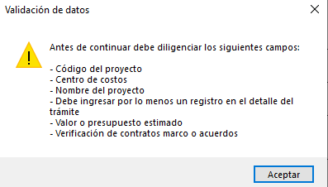

**Figura 4.** Validación de los campos requeridos

Si todos los datos requeridos fueron diligenciados, la solución mostrará una confirmación donde indica la ruta de almacenamiento del archivo en el equipo quedando con el nombre “Solicitud_Tramite_Grupo_Fecha_Hora:

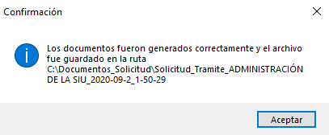

**Figura 5**. Confirmación de documentos generados y ruta de almacenamiento

Así mismo, se mostrará en el archivo la hoja llamada “Estudio previo”:

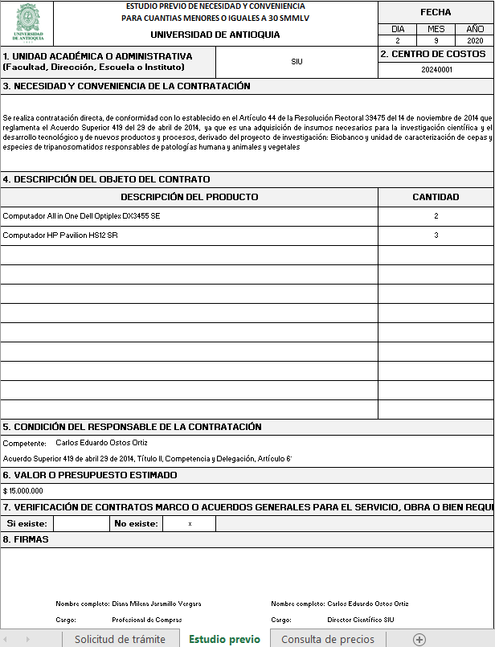

**Figura 6.** Formato de estudio previo diligenciado

De igual forma, mostrará también la hoja llamada “Consulta de precios”:

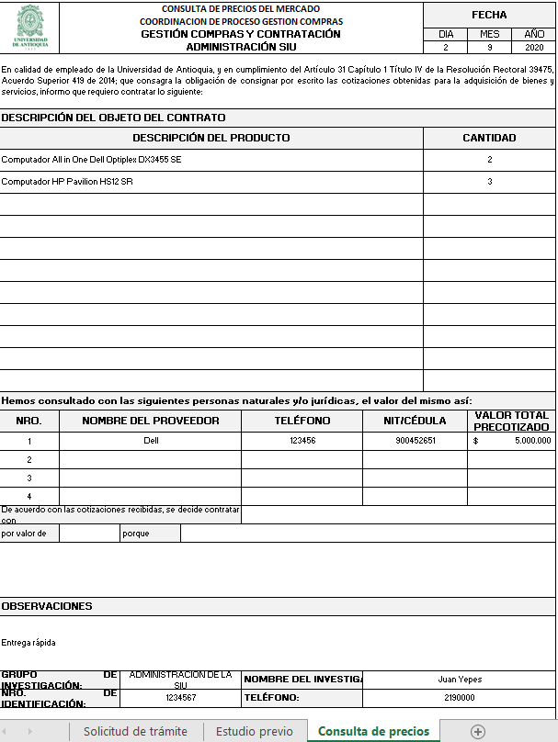

**Figura 7**. Formato de consulta de precios diligenciado

El siguiente paso consiste en que el usuario diligencie los campos “De acuerdo con las cotizaciones recibidas, se decide contratar con” y “porque” del formato de la consulta de precios:

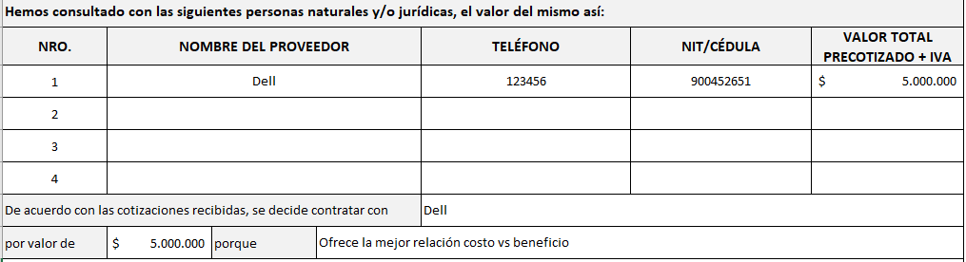

**Figura 8.** Selección del proveedor

Una vez realizado el proceso anterior, se guarda el archivo con todos los ajustes realizados, se busca en la ruta indicada por la solución “C:\Documentos_Solicitud” y se procede a adjuntar al respectivo ticket para su envío a la Administración SIU.

## Instrucciones del colaborador Administración SIU

Una vez se recibe, descarga y abre el archivo desde el ticket, encontrará la información diligenciada en las 3 hojas: “Solicitud de trámite”, “Estudio previo” y “Consulta de precios” para su revisión. En caso de encontrarse alguna inconsistencia, procede a devolver el archivo al usuario por medio del ticket, y si todo se encuentra correcto, procede con la inserción de las firmas en el formato “Estudio previo” para autorizar el trámite:

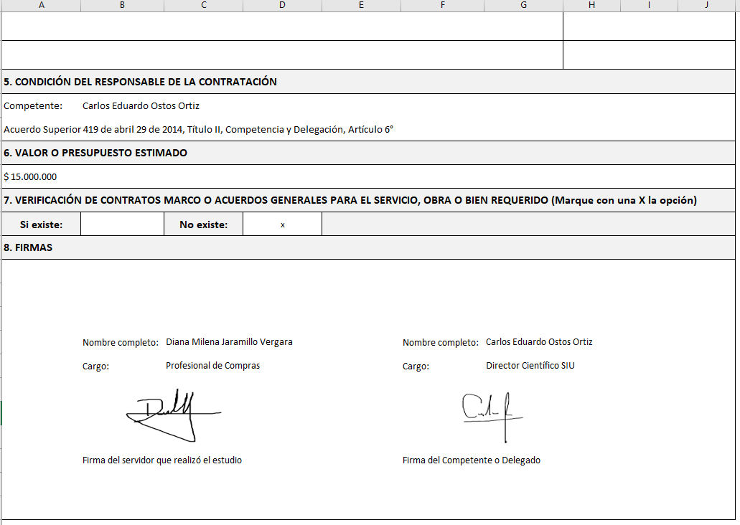

**Figura 9**. Inserción de firma en el estudio previo

Una vez firmado el documento, se procede a proteger el documento para evitar la manipulación mal intencionada, en cuyo caso la solución solicitará la contraseña autorizada para realizar el proceso:

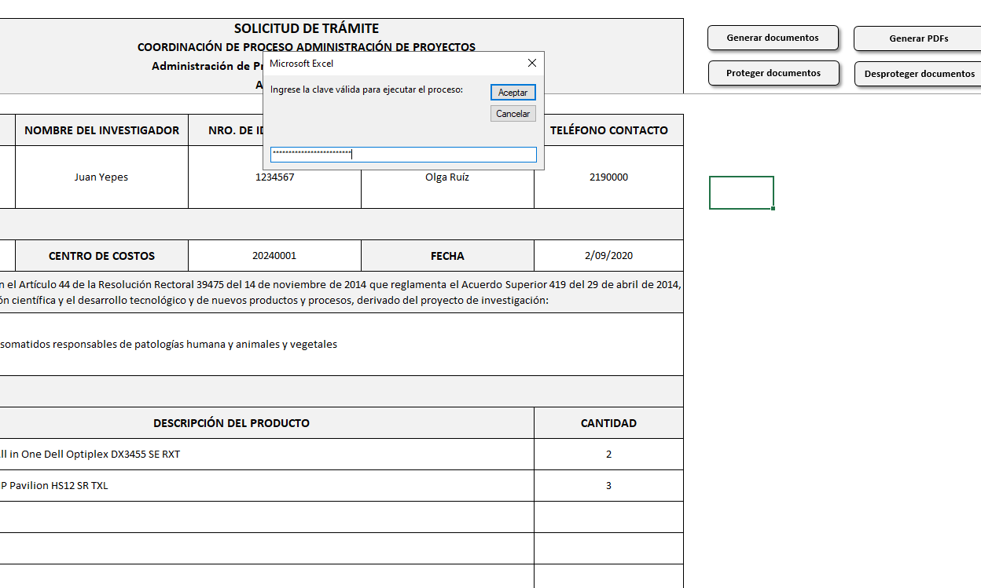

**Figura 10**. Solicitud de contraseña autorizada para proteger documentos

Cuando los documentos son protegidos correctamente, la solución mostrará un mensaje de confirmación similar al siguiente:

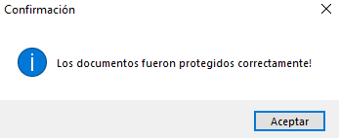

**Figura 11.** Confirmación de protección de los documentos

En caso de requerirse alguna modificación luego de la protección, se procede a ejecutar la opción “Desproteger documentos” ubicada en el formato “Solicitud de trámite”, ingresando la contraseña autorizada para el proceso.

Cuando ya se tienen los documentos protegidos, se procede a generarlos en formato PDF desde la opción “Generar PDFs” ubicada en el formato “Solicitud de trámite”, en cuyo se solicitará también la contraseña autorizada para realizar el proceso:



**Figura 12**. Solicitud de contraseña autorizada para generar PDFs

Una vez el proceso finaliza, la solución muestra una ventana de confirmación indicando la ruta donde fueron almacenados los archivos:

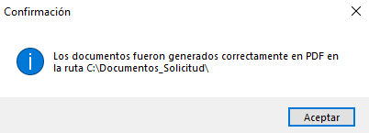

**Figura 13**. Confirmación de generación de documentos en PDF

En la ruta indicada se encontrarán los 3 documentos generados en formato PDF:

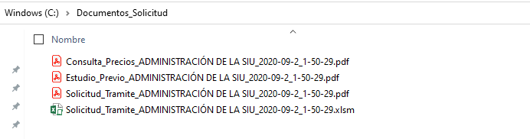

**Figura 14.** Documentos generados en PDF

# Anexos

| **NOMBRE** | **DESCRIPCIÓN** | **FORMATO** | **VINCULO** |
| --- | --- | --- | --- |
|  |  |  |  |

# Glosario de términos

| **TÉRMINO** | **DEFINICIÓN** |
| --- | --- |
|  |  |

# Notas de cambio

| **No.** | **BREVE DESCRIPCIÓN DEL CAMBIO** | **VERSIÓN FINAL** | **FECHA** |
| --- | --- | --- | --- |
| 01 | No aplica para la primera versión. | 01 | 2012-09-17 |
| 02 | Actualización de las fechas de revisión y aprobación, debido a la revisión del documento, con el fin de garantizar su vigencia. | 01 | 2015-08-26 |